{ Малюнки втратили чинність на піставі Наказу Міністерства
інфраструктури
N 398 ( z1233-12 ) від 10.07.2012 }
ЗАТВЕРДЖЕНО
Наказ Міністерства транспорту та зв’язку України
15.05.2006 № 467
МАЛЮНОК
відомчої заохочувальної відзнаки
Державної спеціальної служби транспорту „За сумлінну службу” І ступеня

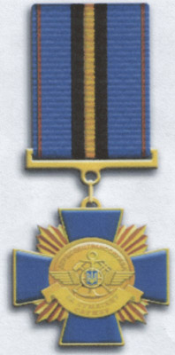

Голова Адміністрації Держспецтрансслужби
генерал-лейтенант М.Мальков

ЗАТВЕРДЖЕНО
Наказ Міністерства транспорту та зв’язку України
15.05.2006 № 467

МАЛЮНОК
відомчої заохочувальної відзнаки
Державної спеціальної служби транспорту „За сумлінну службу” ІІ ступеня

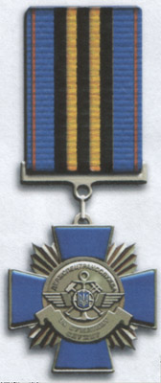

Голова Адміністрації Держспецтрансслужби
генерал-лейтенант М.Мальков
ЗАТВЕРДЖЕНО
Наказ Міністерства транспорту та зв’язку України
15.05.2006 № 467

МАЛЮНОК
відомчої заохочувальної відзнаки
Державної спеціальної служби транспорту „Гідність і честь” І ступеня

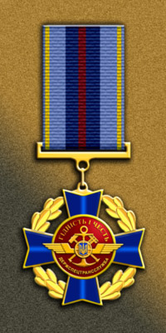

Голова Адміністрації Держспецтрансслужби
генерал-лейтенант М.Мальков
ЗАТВЕРДЖЕНО
Наказ Міністерства транспорту та зв’язку України
15.05.2006 № 467

МАЛЮНОК
відомчої заохочувальної відзнаки
Державної спеціальної служби транспорту „Гідність і честь” ІІ ступеня

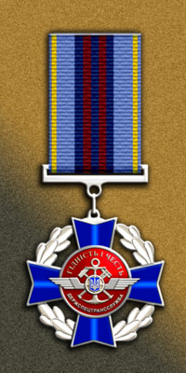

Голова Адміністрації Держспецтрансслужби
генерал-лейтенант М.Мальков

